 | ООО «Хорс»  www.horse36.ru  г. Воронеж, ул. 9 Января, д. 227  Тел. 8 (473) 228-76-15,  8-905-655-18-82, 8-905-655-18-32, 8-960-126-76-10  horse.com@bk.ru

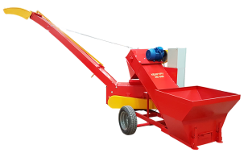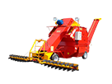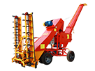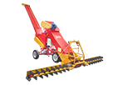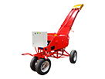

КОММЕРЧЕСКОЕ ПРЕДЛОЖЕНИЕ
ООО «Хорс» является официальным представителем Воронежского Завода Сельхозмашин, производителя оборудования для малых и крупных сельхоз производителей в сфере переработки и хранения зерна.
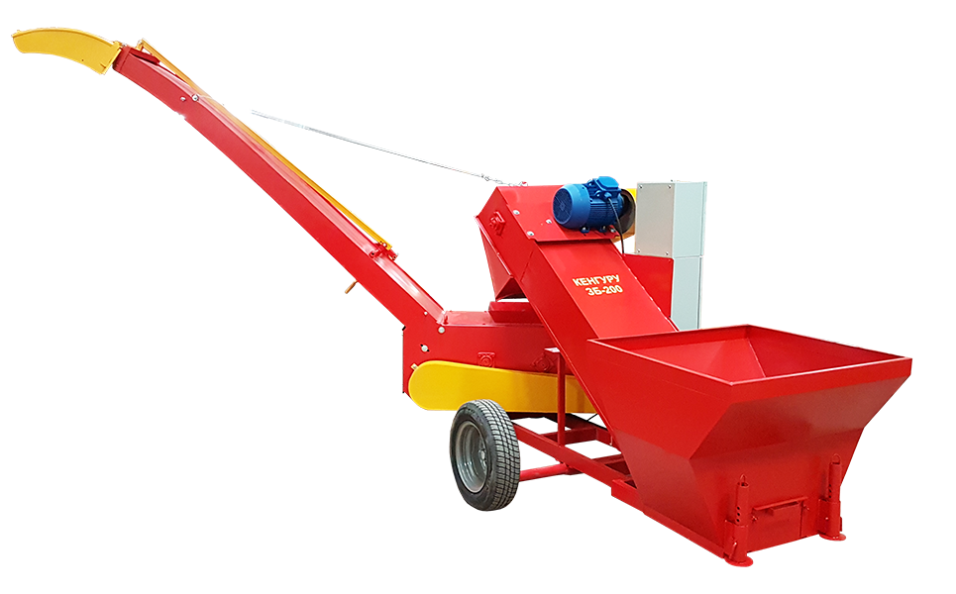
Зернометатель бункерный ЗБ-200 «Кенгуру»
ЗК-200 «Кенгуру» успешно используется для загрузки морских контейнеров длиной от 20 до 40 футов, вагонов поезда и т.д., имеет бункер и отличается тем, что зерновой материал может поступать не только по зернопроводу, но и напрямую от самосвала, вагона поезда или путём опустошения содержимого «Биг-бэга».

Технические характеристики

Тип | скребковый
Привод | электрический
Производительность за 1 ч основного времени, тн | 80 – 200
Количество отслуживающего персонала, чел. | 1
Стоимость, руб. с НДС | от 326 810,00 до 372 530,00

Зернометатель ЗБ-200 «Кенгуру» производится в двух вариантах исполнения:
- Зернометатель ЗБ-200 «Кенгуру»
- Зернометатель ЗБ-200 (РМ) «Кенгуру»
Зернометатели производства ООО «ВЗС» — это надежность, долговечность и простота в эксплуатации. Наши машины являются отличной альтернативой ковшовым, шнековым и пневматическим зернопогрузчикам. Изготовление и сборка зернопогрузчиков происходит в соответствии с ГОСТами и техническими условиями на конкретную модель машины.
Важный момент при разработке и производстве зернометателей – это учет условий их работы. Пыль, грязь, влага, работа на износ – далеко не полный перечень факторов губительным образом сказывающихся на сроке эксплуатации машины. Поэтому мы стараемся максимально увеличить продолжительность работы наших зернометателей путём выбора качественных материалов и комплектующих.

С уважением, ООО «Хорс»
Ваш персональный менеджер, Певнева Наталья, 8-905-655-18-82

